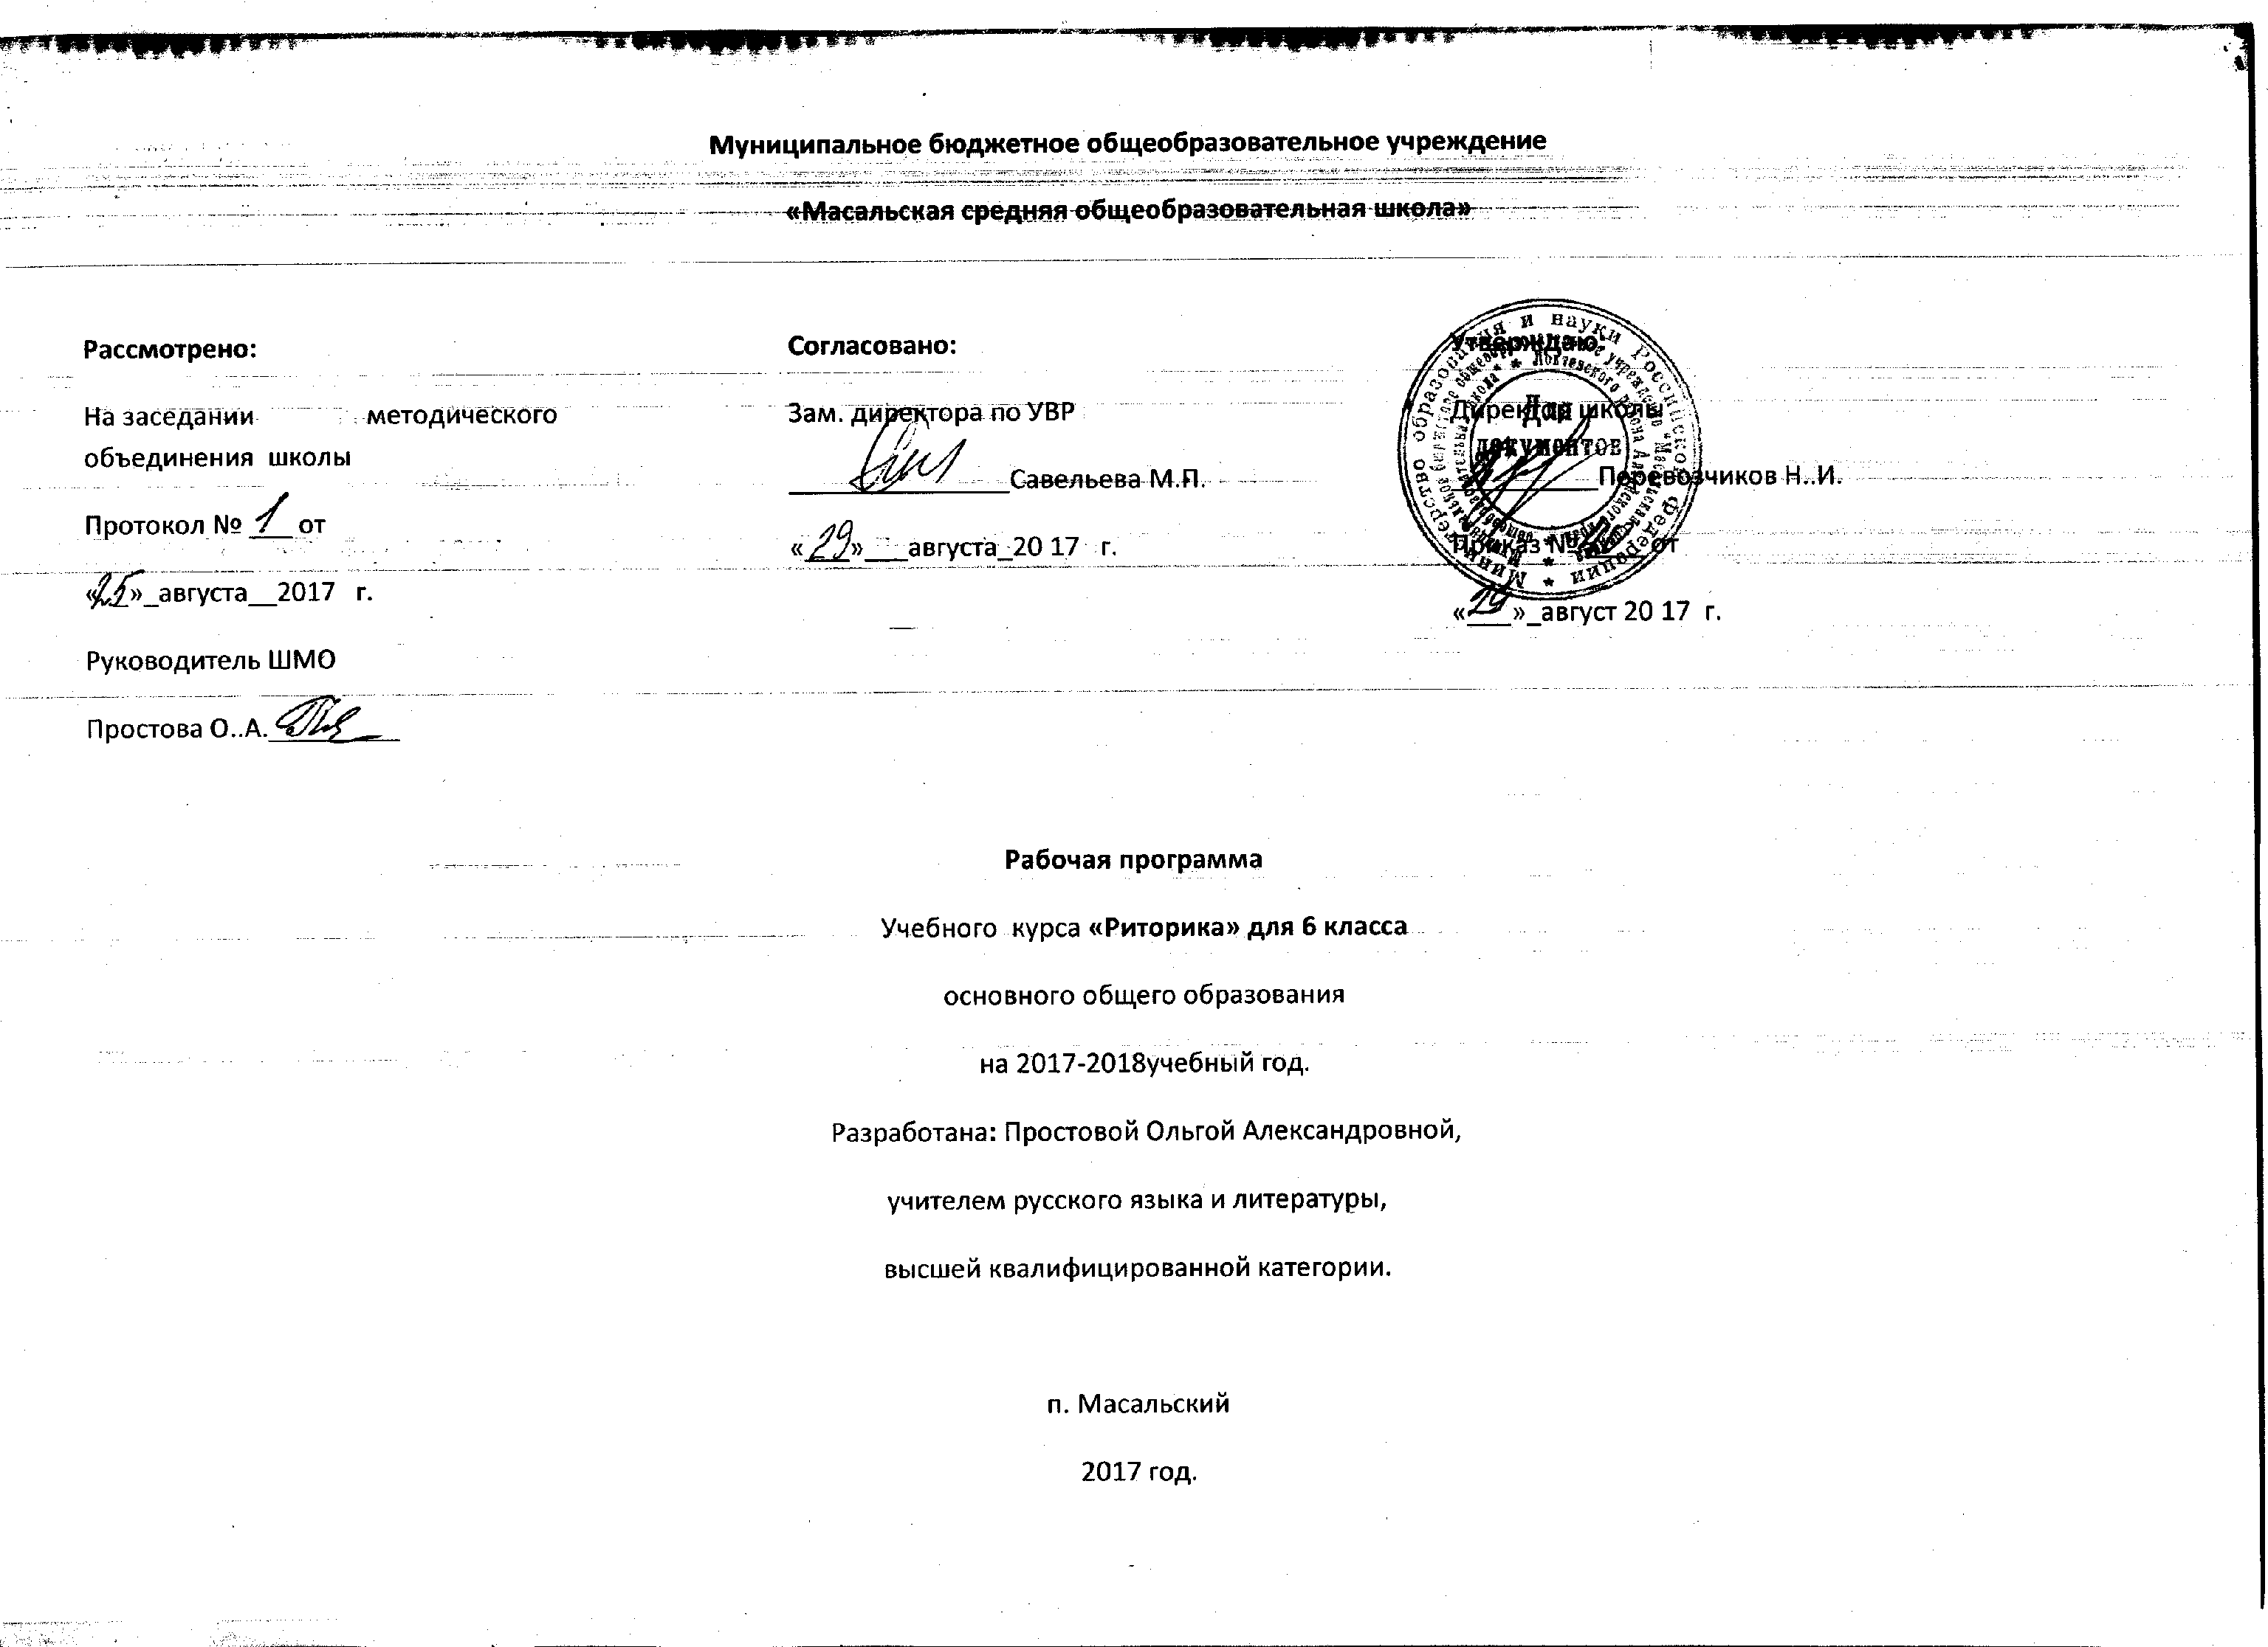

Пояснительная записка

Рабочая программа учебного курса « Риторика» в 6 классе составлена на основе программы Т.А.Ладыженской: Программа по риторике. 5-11 классы. Т.А.Ладыженская, соответствует учебному пособию «Школьная риторика: 6 класс: Учебное пособие для общеобразовательной школы. В 2 ч./ Под ред. Т.А.Ладыженской. – М.: ООО «Баласс», Издательство «Ювента», 2012».
Изучение предмета «Риторика» важно с точки зрения реализации поставленных ФГОС целей образования. Этот практико -ориентированный предмет выполняет важный социальный заказ – учит успешному общению, то есть взаимодействию людей в самых различных сферах деятельности. Цель риторики -научить обучающихся эффективно общаться в разных ситуациях, решать различные коммуникативные задачи, которые ставит перед учениками сама жизнь.
Задачи обучения
Сформировать представление о речевой культуре и ее роли в жизни людей;
Способствовать усвоению основных правил нормативной речи на разных уровнях.
Рабочая программа учитывает образовательные потребности детей с ограниченными возможностями здоровья.
Цель: создание психолого-психологических условий для усвоения программы с детьми с ОВЗ в процессе реализации программы.
Задача: осуществление индивидуального и дифференцированного подхода с ОВЗ в процессе реализации программы. Формы и методы работы с детьми, испытывающими сложности в обучении.
Индивидуальная, работа в парах, работа в группах.
Общая характеристика учебного процесса:
Формы организации: классно-урочная, внеклассная.
Методы обучения: словесные, практические, проблемные, частично-поисковые, исследовательские, метод проектов.
Формы обучения: путешествие, конкурсы, исследование, наблюдение за языковыми явлениями, работа со словарями.
Средства обучения: учебники, учебные пособия, словари, проектор, диски, справочная литература.
Виды деятельности учащихся: индивидуальная, парная, фронтальная.
Ведущий вид деятельности: практико-ориентированный.
Технологии обучения – личностно-ориентированные, информационно-коммуникационные, проблемного обучения.
Формы и средства контроля
1.Презентации творческих проектов ( индивидуальные и коллективные
2.Высказывание своего мнения по поводу значения риторики в жизни людей.
3.Поиск необходимой информации для выполнений заданий.
4.Участие в диспутах: умение слушать собеседника и излагать свое мнение.
5.Подготовка сообщений по выбранным темам.

Риторика как инновационный, практико-ориентированный предмет помогает решать задачи формирования универсальных действий на межпредметном уровне, способствует развитию качеств личности, отвечающих требованиям информационного общества, инновационной экономики, задачам построения демократического гражданского общества на основе толерантности, диалога культур и уважения многонационального состава российского общества.

II. Общая характеристика учебного предмета

В структуре курса риторики четко прослеживаются два смысловых блока:
Первый блок – «Общение» - даёт представление о сущности того взаимодействия между людьми, которое называется общением; о видах общения ; о коммуникативных качествах речи, речевой ситуации и ее компонентах.
Сведения этого блока развивают умения школьников ориентироваться в ситуации общения, определять речевую задачу, оценивать степень её успешной реализации в общении.
Второй блок – «Речевые жанры» – даёт сведения о тексте как продукте речевой (коммуникативной) деятельности, его признаках и особенностях; типологии текстов и о речевых жанрах как разновидностях текста.
Изучение моделей речевых жанров, а затем реализация этих жанров (в соответствии с условиями речевой ситуации) даёт возможность обучить тем видам высказываний, которые актуальны для обучающихся.
В программу каждого класса включены компоненты и первого, и второго блока, предусмотрена их взаимосвязь. Как правило, вопросы первого блока рассматриваются в динамике, с углублением и развитием от класса к классу (по ступенчатому принципу), на примере конкретных речевых жанров.
Риторика – предмет с четко выраженной практической направленностью.

III. Описание места учебного предмета в учебном плане

Объём учебного времени, отводимого на изучение риторики в 6 классе – 1 час в неделю, 35 часов в год. Риторика даёт широкие возможности для проведения школьных праздников, конкурсов, внеклассных мероприятий, выставок достижений учащихся – письменных работ (альбомов, газет, фотовыставок) и т.д.

IV. Личностные, метапредметные и предметные результаты освоения учебного предмета

Результаты | Базовый уровень | Повышенный уровень
Личностные | Объяснять значение эффективного общения, взаимопонимания в жизни человека, общества. | Осознанно строить речевое высказывание (в устной и письменной форме) в соответствии с задачами коммуникации, соблюдая нормы этики и этикета
Регулятивные УУД | Различать общение для контакта и для получения информации.  Учитывать особенности коммуникативной ситуации при реализации высказывания. | Овладевать приёмами отбора и систематизации материала на определённую тему.  Быть способным свободно и правильно выражать свои мысли в устной и письменной форме
Познавательные УУД | Анализировать и оценивать свои и чужие успехи и неуспехи в общении.  Признавать возможность существования разных точек зрения и права каждого иметь свою. | Оценивать соответствие выбранного вида общения речевой ситуации.  Искоренять ошибки в своей собственной речи.  Находить отклонения от норм в письменной речи.
Коммуникативные УУД | Осознанно строить речевое высказывание (в устной и письменной форме) в соответствии с задачами коммуникации, соблюдая нормы этики и этикета. | Учитывать особенности коммуникативной ситуации при реализации высказывания  вести этикетный диалог.  Различать общение для контакта и для получения информации.

Основное содержание программы
(35 часов /1 час в неделю)
ОБЩЕНИЕ(15)
Общение.
Общение. Адресат – кто он? Содержание речи. Слово ритора меняет ход истории.
Виды общения. Официальное – неофициальное общение. Классное собрание.
Несловесное общение. Великая сила голоса. Учим голос «летать». Жесты помогают общаться. Уместные и неуместные жесты.
Будь вежлив. Вежливое обращение. Похвальное слово.
Требования к уровню подготовки:
Определять вид общения (по месту общения).
Оценивать соответствие выбранного вида общения речевой ситуации.
Оценивать, характеризовать голос товарища, персонажа.
Осмысливать различия в оттенках вежливости, в том, что такое истинная вежливость.
Контрольные мероприятия: устное выступление, продолжение рассказа, выразительное чтение
Речевая деятельность.
Слушание. Слушание бывает разным. Установка на восприятие. Способы и приемы слушания.
Требования к уровню подготовки:
Определять, в какой мере соблюдаются правила для слушающего.
Определять способы и приемы слушания.
Критически оценивать слушание собеседников.
Контрольные мероприятия: устное выступление, продолжение рассказа, выразительное чтение
Говорение.
Побеседуем. Беседа, ее особенности. Дружеская беседа.
Учимся отвечать. Разные ответы. Как важно начать. Развернутый ответ. Основная часть. Конец – делу венец.
Требования к уровню подготовки:
Находить коммуникативные недочеты.
Различать условные обозначения коммуникативных нарушений.
Находить отклонения от норм в устной и письменной речи.
Контрольные мероприятия: устное выступление
Чтение.
Учимся читать. Учимся читать учебный текст. Ознакомительное чтение.
Требования к уровню подготовки:
Определять вид чтения.
Контрольные мероприятия: выразительное чтение
Качества речи.
Речь правильная и хорошая. Клише, штампы. Находки.
Требования к уровню подготовки:
Находить отклонения от норм в устной речи.
Искоренять ошибки в своей собственной речи.
Определять коэффициент лексического богатства речи.
Определять нарушения в точности речи.
Контрольные мероприятия: устное выступление
Письмо.
Учимся редактировать. Редактирование изучаемых речевых жанров.
Требования к уровню подготовки:
Различать условные обозначения коммуникативных нарушений.
Находить отклонения от норм в письменной речи.
Искоренять ошибки в своей собственной речи.
Контрольные мероприятия: мини-сочинение
ТЕКСТ. РЕЧЕВЫЕ ЖАНРЫ (10)
Тексты и речевые жанры.
Что значит изобретать речь. Топ определение. Разные речевые жанры. Характеристика речевых жанров.
Требования к уровню подготовки:
Создавать текст пересказа в соответствии с поставленной речевой задачей.
Контрольные мероприятия: мини-сочинение
Вторичные тексты.
Понятие об аннотации. Аннотации бывают разными. Предисловие. Отзыв.
Требования к уровню подготовки:
Составлять аннотацию.
Контрольные мероприятия: аннотация.
Рассказы.
Автор – рассказчик – герой рассказа. Услышанный рассказ. Выдуманные истории.
Требования к уровню подготовки:
Пересказать услышанный рассказ.
Придумывать истории и рассказывать их.
Контрольные мероприятия: письменный пересказ, устный рассказ.
Спор.
Как управлять спором. Если ты – ведущий.
Требования к уровню подготовки:
Овладеть этикетными средствами вежливости в ситуации спорта.
Сказки и притчи.
Понятие о притче. Уместность ее использования.
Требования к уровню подготовки:
Рассказывать притчи.
Контрольные мероприятия: сочинение-притча.
Личное письмо.
Особенности писем. Письмо – поздравление. Письмо – просьба и т.д.
Требования к уровню подготовки:
Овладеть этикетными средствами письма.
Интервью.

Структура курса
№п/п | Тема | Кол-во часов
1 | Общение. | 6
2 | Речевая деятельность | 2
3 | Говорение | 5
4 | Чтение | 2
5 | Качества речи | 2
6 | Письмо | 2
7 | Тексты и речевые жанры | 3
8 | Вторичные тексты | 4
9 | Рассказы | 3
10 | Спор | 1
11 | Сказки и притчи | 2
12 | Личное письмо | 2
13 | Интервью | 1
Итого |  | 35

Учебно-тематическое планирование элективного курса «Риторика» в 6 классе
№ | Наименование раздела программы, темы урока | Кол-во часов | Содержание
 | Общение | 6ч
1 | Адресат -кто он | 1 | Понятие общение, адресант.
2 | Сигналы речи. Слово ритора меняет ход истории. | 1 | Понятие «коммуникативная задача», «сигналы речи».
3. | Официальное и неофициальное общение. Классное собрание. | 1 | Словесные инесловесные виды общения.
4. | Великая сила голоса. Учим голос летать. | 1 | Речевая задача и возможности голоса.
5. | Жесты помогают общаться. | 1 | Роль жестов в речевом общении.
6. | Уместные и неуместные жесты. | 1 | Уместные и неуместные жесты.
 | Речевая деятельность | 2ч
7. | Слушание бывает разным. | 1 | Виды речевой деятельности; виды речи.
8. | Установка на восприятие. Способы и приемы слушания. | 1 | Основные способы и приёмы слушания.
 | Говорение | 5ч
9. | Беседа, ее особенности | 1 | Умение беседовать.
10. | Дружеская беседа | 1 | Виды бесед: дружеская, этикетная, деловая, научная.
11. | Разные ответы. Как важно начать. | 1 | Виды ответов.
12. | Развернутый ответ. | 1 | Построение основной части ответа
13. | Основная часть. Конец -делу венец. | 1 | Построение основной части ответа.
 | Чтение | 2ч
14. | Учимся читать учебный текст | 1 | Цели и виды чтения.
15. | Ознакомительное чтение. | 1 | Задачи ознакомительного и изучающего чтения.
 | Качества речи | 2ч
16. | Речь правильная и хорошая. | 1 | Правильная и хорошая речь.
17 | Клише, штампы, находки. | 1 | Понятие клише,«речевой штамп» .Понятие «речевая находка»
 | Письмо | 1ч+1ч
18. | Редактирование изучаемых речевых жанров | 1 | Понятие  « редактирование речевых жанров».
19 | Р/Р Мини-сочинение. | 1 | Написание сочинения.
 | Текст и речевые жанры | 3ч
20. | Что значит изобретать речь. Топ определение. | 1 | Изобретение речи.
21. | Разные речевые жанры | 1 | Понятие о жанре.
22. | Характеристика речевых жанров | 1 | Различие речевых жанров.
 | Вторичные тексты | 3ч+1ч
23. | Понятие об аннотации. Аннотации бывают разными. | 1 | Понятие об аннотации. Разновидности аннотаций
24. | Предисловие | 1 | Понятие о предисловии.
25. | Отзыв | 1 | Понятие об отзыве.
26. | Р/р Аннотация | 1 | Написание аннотации.
 | Рассказы | 3ч
27. | Автор- рассказчик- герой рассказа. | 1 | Понятие об авторе, герое, рассказчике.
28 | Услышанный рассказ | 1 | Коммуникативное намерение рассказа
29. | Выдуманные истории. | 1 | Истории.
 | Спор | 1ч
30. | Как управлять спором. Если ты –ведущий. | 1 | Основные компоненты спора.
 | Сказки и притчи | 1+1ч
31. | Понятие о притче. Уместность ее использования. | 1 | Мораль притчи и способы ее выражения.
32. | Р/р Сочинение-притча. | 1 | Написание притчи.
 | Личное письмо | 2ч
33 | Особенности писем | 1 | Основные части письма
34. | Письмо-поздравление. Письмо-просьба. | 1 | Этикетные слова, выражающие благодарность.
 | Интервью | 1ч
35. | Особенности интервью. Как подготовиться к интервью. | 1 | Правила ведения интервью

